2 июня 2025 г. в структурном подразделении «Детский сад с.Сторожевск» прошло развлечение, посвященное Дню защиты детей. Подготовила и провела воспитатель смешанной разновозрастной группы Игушева Любовь Владимировна. Музыкальная часть подготовлена музыкальным руководителем Ветошкиной Надеждой Александровной. В роли Веселинки Волчек Ольга Сергеевна

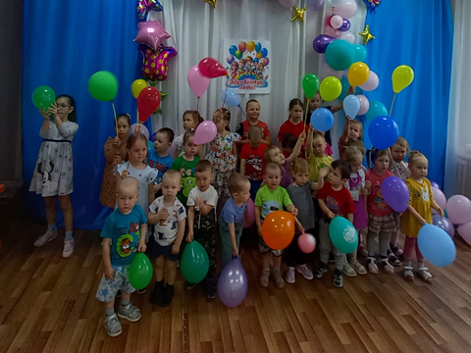

И старшие дети, и малыши много играли, пели песни, танцевали.

Игра «Шляпа по кругу»

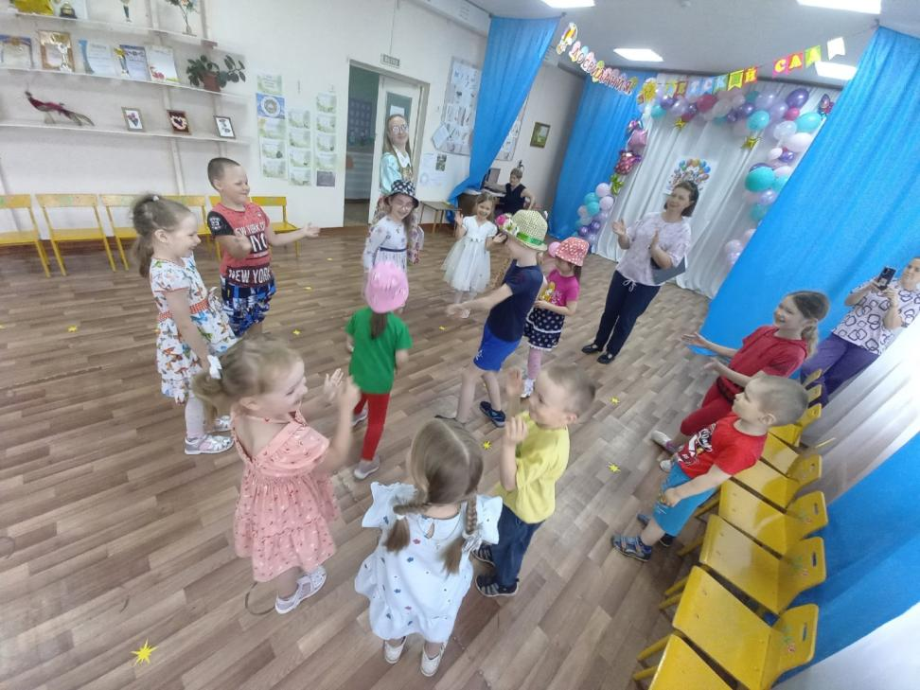

Воспитанники смешанной разновозрастной группы

Коммуникативная игра «Солнышко»

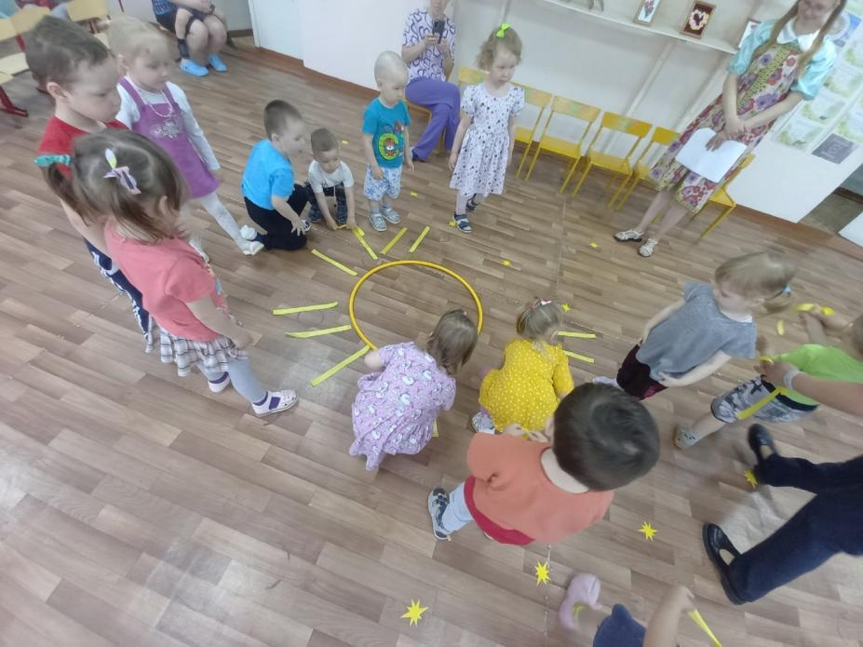

Дети младшей группы дарят солнышку лучики

Флэшмоб с шарами

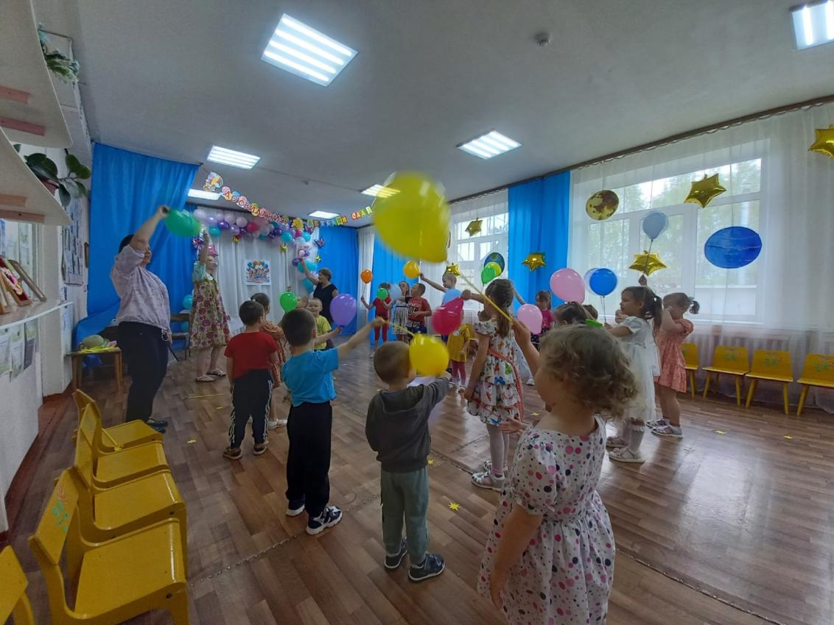

Участвуют все дети